Спецификация программного модуля «Учет заявок на ремонт климатического оборудования»
1. Краткий анализ технического задания.
Разрабатываемый программный модуль предназначен для автоматизации процесса обработки заявок на ремонт климатического оборудования со стороны заказчиков. Заказчиком выступает ООО "Конди», а исполнителем – Сервисный центр "IT-Сфера". Программа должна работать на ОС семейства Windows. Доступ к приложению должен осуществляться по логину и паролю. Данные должны быть ограничены в зависимости от роли пользователя.
2. Входные и выходные данные.
Входные данные:
- ФИО заказчика.
- Номер телефона.
- Тип оборудования.
- Модель устройства.
- Описание проблемы.
- Данные о назначенном специалисте (ответственном за выполнение работ).
- Комментарии специалиста на форме заявки.
- Информация о заказанных комплектующих.
- Измененные этапы выполнения заявки.
- Учетные данные пользователей (логин и пароль).
Выходные данные:
- Номер заявки, выступающий уникальным идентификатором.
- Дата добавления заявки.
- Текущий статус заявки (открыта заявка, в процессе ремонта, ожидание комплектующих, завершена).
- Отфильтрованные списки заявок при поиске по номеру или параметрам.
- Уведомления о смене статуса заявки.
- Статистические данные: количество выполненных заявок.
- Статистические данные: среднее время выполнения заявки.
- Статистические данные: статистика по типам неисправностей.

Основной алгоритм решения учета заявок на ремонт климатического оборудования
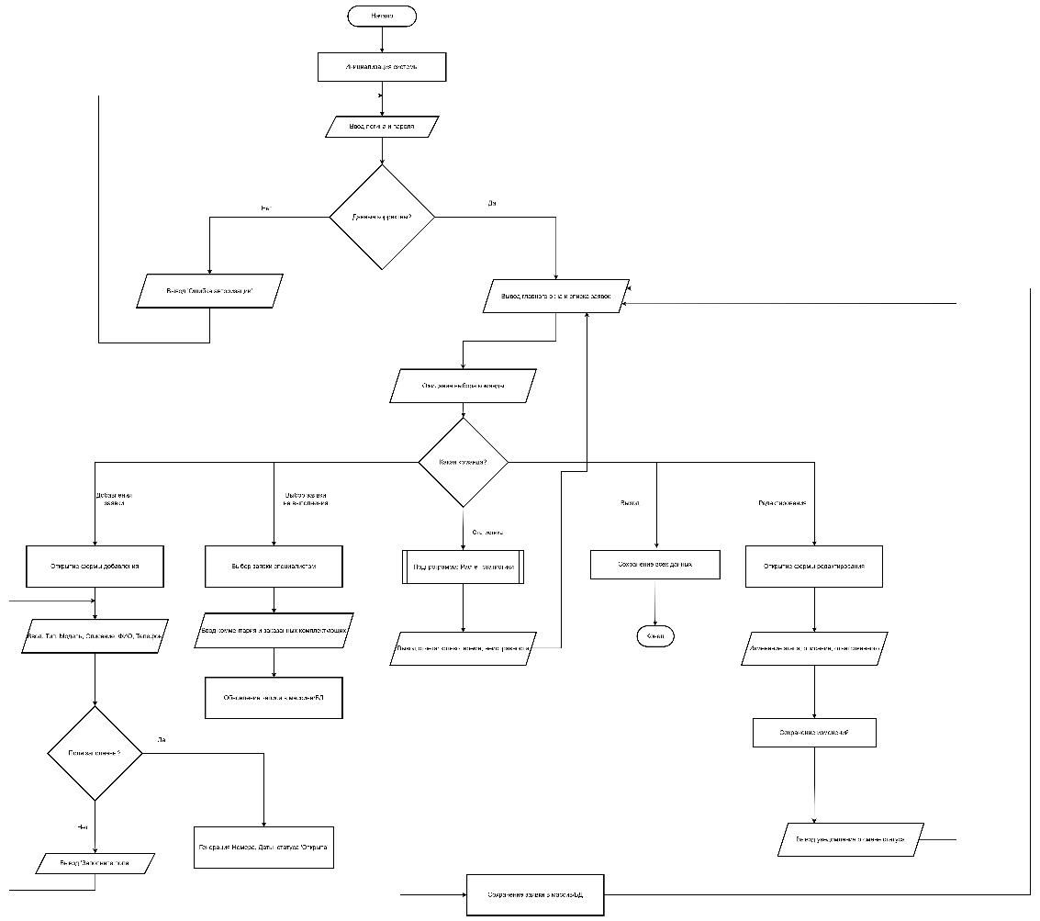

Рисунок 1 – Алгоритм в виде блок-схемы

Детализированный в виде алгоритма одну из функций (статистики по типу неисправностей)

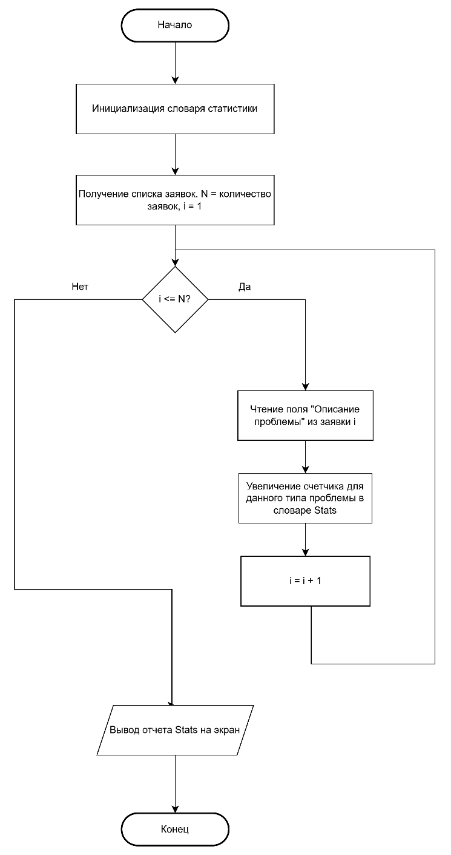
Рисунок 2 – Детализированный алгоритм

